第二章

1. 什么是前趋图？为什么要引入前趋图？
答：前趋图(Precedence Graph)是一个有向无循环图，记为DAG(Directed Acyclic Graph)，用于描述进程之间执行的前后关系。

2. 画出下面四条语句的前趋图:

S1: a：=x+y; S2: b：=z+1; S3: c：=a – b； S4: w：=c+1;
答：其前趋图为：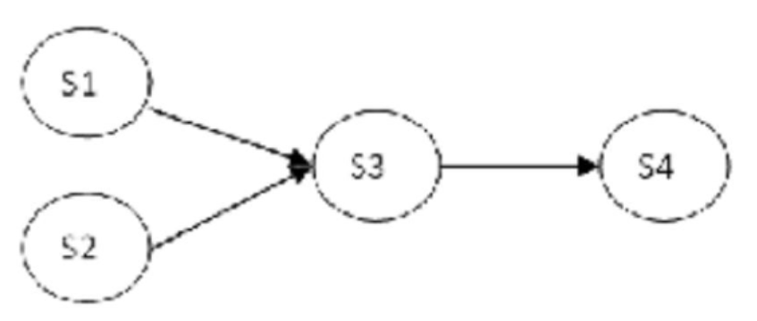
5．在操作系统中为什么要引入进程概念？它会产生什么样的影响?
答：为了使程序在多道程序环境下能并发执行，并对并发执行的程序加以控制和描述，在操作系统中引入了进程概念。
影响: 使程序的并发执行得以实行。
6．试从动态性，并发性和独立性上比较进程和程序?
答：(1)动态性是进程最基本的特性，表现为由创建而产生，由调度而执行，因得不到资源而暂停执行，由撤销而消亡。进程有一定的生命期，而程序只是一组有序的指令集合，是静态实体。
(2)并发性是进程的重要特征，同时也是OS 的重要特征。引入进程的目的正是为了使其程序能和其它进程的程序并发执行，而程序是不能并发执行的。
(3)独立性是指进程实体是一个能独立运行的基本单位，也是系统中独立获得资源和独立调度的基本单位。对于未建立任何进程的程序，不能作为独立单位参加运行。
7．试说明PCB 的作用，为什么说PCB 是进程存在的惟一标志？
答：PCB 是进程实体的一部分，是操作系统中最重要的记录型数据结构。作用是使一个在多道程序环境下不能独立运行的程序，成为一个能独立运行的基本单位，成为能与其它进程并发执行的进程。OS是根据PCB对并发执行的进程进行控制和管理的。
11．试说明进程在三个基本状态之间转换的典型原因。
答： （1）就绪状态_执行状态：进程分配到CPU资源
（2）执行状态_就绪状态：时间片用完
（3）执行状态_阻塞状态：I/O请求
（4）阻塞状态_就绪状态：I/O完成
12．为什么要引入挂起状态？该状态有哪些性质？
答：引入挂起状态处于五种不同的需要: 终端用户需要，父进程需要，操作系统需要，对换需要和负荷调节需要。处于挂起状态的进程不能接收处理机调度。
13．在进行进程切换时，所要保存的处理机状态信息有哪些？
答：进行进程切换时，所要保存的处理机状态信息有：
（1）进程当前暂存信息
（2）下一指令地址信息
（3）进程状态信息
（4）过程和系统调用参数及调用地址信息。
14．试说明引起进程创建的主要事件。
答：引起进程创建的主要事件有：用户登录、作业调度、提供服务、应用请求。
15．试说明引起进程被撤销的主要事件。
答：引起进程被撤销的主要事件有：正常结束、异常结束（越界错误、保护错、非法指令、特权指令错、运行超时、等待超时、算术运算错、I/O 故障）、外界干预（操作员或操作系统干预、父进程请求、父进程终止）。
16．在创建一个进程时所要完成的主要工作是什么？
答：
（1）OS 发现请求创建新进程事件后，调用进程创建原语Creat()；
（2）申请空白PCB；
（3）为新进程分配资源；
（4）初始化进程控制块；
（5）将新进程插入就绪队列.
17．在撤销一个进程时所要完成的主要工作是什么？
答：
（1）根据被终止进程标识符，从PCB 集中检索出进程PCB，读出该进程状态。
（2）若被终止进程处于执行状态，立即终止该进程的执行，置调度标志真，指示该进程被终止后重新调度。
（3）若该进程还有子进程，应将所有子孙进程终止，以防它们成为不可控进程。
（4）将被终止进程拥有的全部资源，归还给父进程，或归还给系统。
（5）将被终止进程PCB 从所在队列或列表中移出，等待其它程序搜集信息。
18．试说明引起进程阻塞或被唤醒的主要事件是什么？
答：a. 请求系统服务；b. 启动某种操作；c. 新数据尚未到达；d. 无新工作可做.
21. 试从调度性，并发性，拥有资源及系统开销方面对进程和线程进行比较。
答：
（1）调度性。线程在OS 中作为调度和分派的基本单位，进程只作为资源拥有的基本单位。
（2）并发性。进程可以并发执行，一个进程的多个线程也可并发执行。
（3）拥有资源。进程始终是拥有资源的基本单位，线程只拥有运行时必不可少的资源，本身基本不拥有系统资源，但可以访问隶属进程的资源。
（4）系统开销。操作系统在创建、撤消和切换进程时付出的开销显著大于线程。
23. 何谓用户级线程和内核支持线程？
答：
（1）用户级线程：仅存在于用户空间中的线程，无须内核支持。这种线程的创建、撤销、线程间的同步与通信等功能，都无需利用系统调用实现。用户级线程的切换通常发生在一个应用进程的诸多线程之间，同样无需内核支持。
（2）内核支持线程：在内核支持下运行的线程。无论是用户进程中的线程，还是系统线程中的线程，其创建、撤销和切换等都是依靠内核，在内核空间中实现的。在内核空间里还为每个内核支持线程设置了线程控制块，内核根据该控制块感知某线程的存在并实施控制。
24．在生产者消费者问题中，如果缺少了signal(full)或signal(empty),对执行结果有何影响？
答：如果缺少signal(full)，那么表明从第一个生产者进程开始就没有改变信号量full 值，即使缓冲池产品已满，但full 值还是0，这样消费者进程执行wait(full)时认为缓冲池是空而取不到产品，消费者进程一直处于等待状态。
如果缺少signal(empty)，在生产者进程向n个缓冲区投满产品后消费者进程才开始从中取产品，这时empty=0，full=n，那么每当消费者进程取走一个产品empty 值并不改变，直到缓冲池取空了，empty 值也是0，即使目前缓冲池有n 个空缓冲区，生产者进程要想再往缓冲池中投放产品也会因为申请不到空缓冲区被阻塞。
25．试修改下面生产者－消费者问题解法中的错误:
答：
producer:
begin
repeat
…
producer an item in nextp;
wait(mutex);
wait(full); /* 应为wait(empty),而且还应该在wait(mutex)的前面 */
buffer(in):=nextp;

/* 缓冲池数组游标应前移: in:=(in+1) mod n; */
signal(mutex);
/* signal(full); */
until false;
end
consumer:
begin
repeat
wait(mutex);
wait(empty); /* 应为wait(full),而且还应该在wait(mutex)的前面 */
nextc:=buffer(out);
out:=out+1; /* 考虑循环，应改为: out:=(out+1) mod n; */
signal(mutex);
/* signal(empty); */
consumer item in nextc;
until false;
end

